svg中hover的问题
如图：
1：
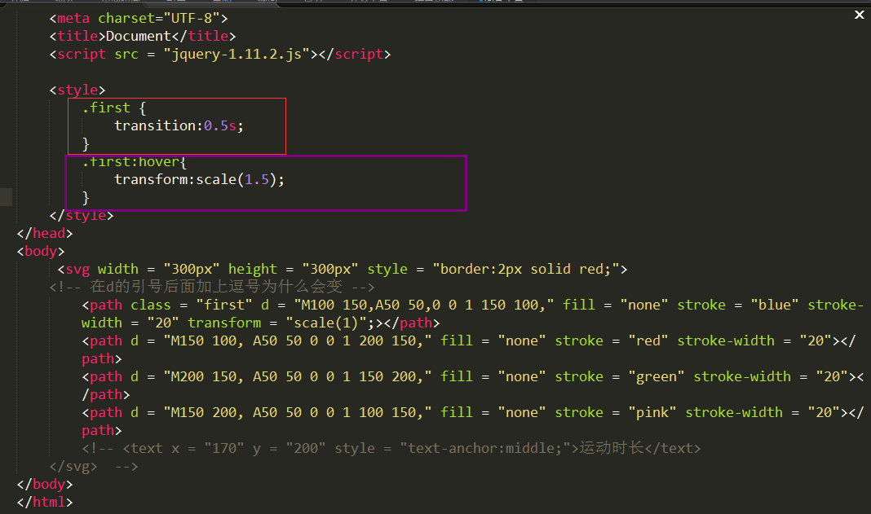
如果有hover,一定要加上transition：ns;否则hover后就变不成原来的样子了；原因是hover后path的坐标也跟着改变了，变不回原有的左标。
